OHJEISTUS TILAISUUKSIIN syksy 2020

Koulutuksiin osallistutaan vain täysin terveenä ja oireettomana.

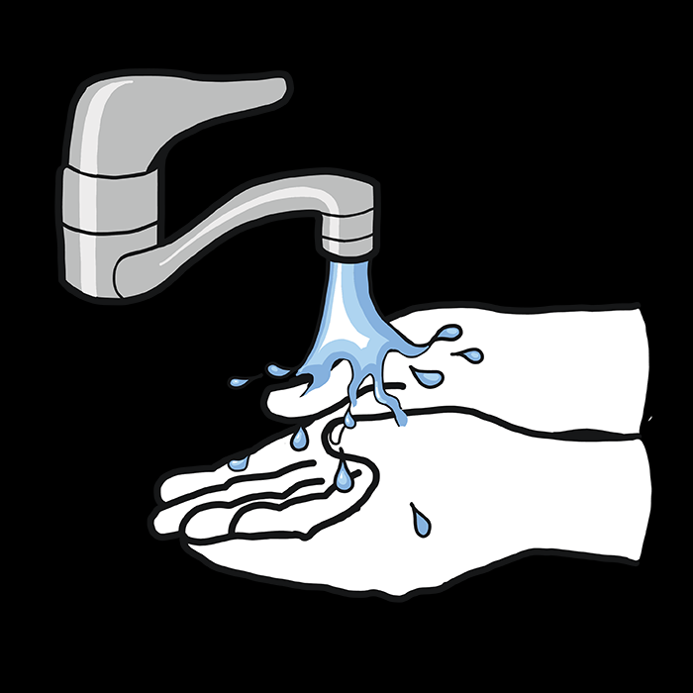
Pestään kädet tilaisuuden alussa ja lopussa.
Tämän lisäksi suositellaan käyttämään desinfiointiainetta. Desinfiointiainetta on paikalla myös järjestäjän toimesta.

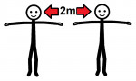
Tilaisuuksissa noudatetaan turvavälejä.

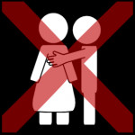

Vältetään turhia fyysisiä kontakteja.
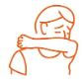
Yskitään ja aivastetaan aina hihaan tai paperiin.

Välineet desinfioidaan järjestäjän toimesta.
Ota omat muistiinpanovälineet mukaan.

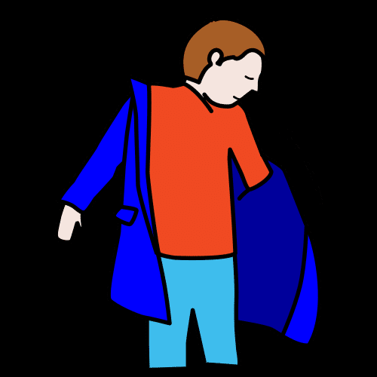
Tilaisuuteen tullaan tarkoituksenmukaisessa vaatetuksessa, jolloin vältetään pukuhuonetilojen käyttöä.

Tilaisuuksissa huomioidaan tarkasti yleiset THL:n hygieniaohjeet!

